心理学研究生课程系列《学术报告会》：精神卫生的公共性与精神健康服务的转向
讲座题目：精神卫生的公共性与精神健康服务的转向
讲者：上海大学社会学院,杨锃教授
时间：3月8日(本周三)下午 2:00开始，2学时讲座，1学时交流
地点：上海市精神卫生中心 2号楼五楼第一会议室；
参加人员：主要是心理学研究生，欢迎各位感兴趣人员参加。
讲者 个人简介
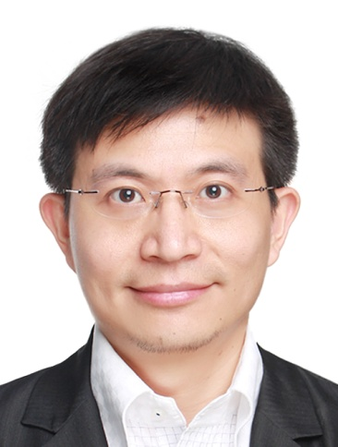
1977年生，浙江绍兴人，1999年7月毕业于中国青年政治学院，获法学士学位；2001年起赴日本留学，2008年3月毕业于神户大学发展科学部，获博士学位；现为上海大学社会学院副教授；受市政府基金资助，曾于2013年4月-2014年3月在神户大学、北海道大学等地访学。主要关注精神卫生及相关社会福利制度与社会政策的变迁，从事精神健康、残障、医疗康复等领域的理论与实务研究，先后主持国家社科青年基金、上海市浦江人才计划等项目多项；经同行评审，已在专业核心期刊发表学术论文数篇。
研究领域
精神卫生、社会福利制度与社会政策研究
学术兼职
上海市康复医学会精神康复专业委员会委员
中国社会工作教育协会残障与康复社会工作专业委员会副主任委员

